**Unity3D教程：抗锯齿设置**

Posted on 2013年04月17日 by U3d / [Unity3D 软件操作](http://www.unitymanual.com/category/manual/unity3d-%e8%bd%af%e4%bb%b6%e6%93%8d%e4%bd%9c) /被围观 417 次

出现锯齿可能是2个原因：一个是图片本身的，进入Unity3D会自动压缩，把图片在Unity3D的修改面板中改为GUI的。还有一种原因就是质量设置，在编辑（edit）菜单找project setting---quality，在弹出的面板里找anti-aliasing选择4x或更高。还可以试下给摄像头加个ssao特效。

[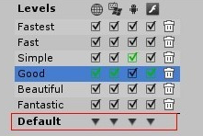](http://www.unitymanual.com/wp-content/uploads/2013/04/1113.png)

抗锯齿设置

**Unity3D教程：抗锯齿设置**

Posted on 2013年07月26日 by U3d / [Unity3D 基础教程](http://www.unitymanual.com/category/manual/unity3d-%e5%9f%ba%e7%a1%80%e6%95%99%e7%a8%8b) /被围观 34 次

导入Unity的模型在灯光下会显示锯齿，我们可以在Unity里做一些设置来调整削弱锯齿。

[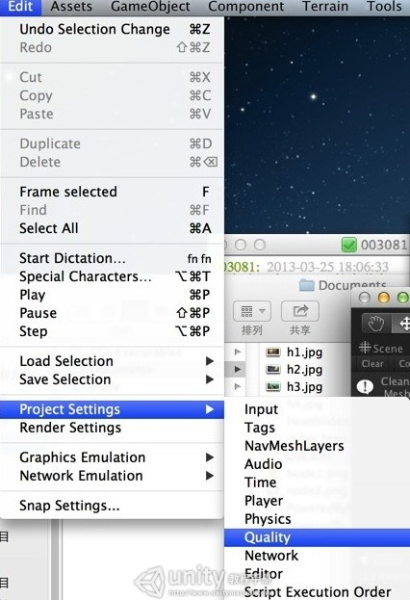](http://www.unitymanual.com/wp-content/uploads/2013/07/137.jpg)

Unity3D教程：抗锯齿设置

[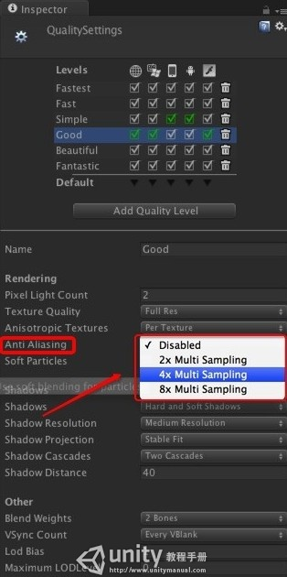](http://www.unitymanual.com/wp-content/uploads/2013/07/230.jpg)

Unity3D教程：抗锯齿设置

然后可以添加Unity提供的imageEffect脚本到摄像机。

[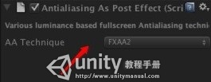](http://www.unitymanual.com/wp-content/uploads/2013/07/320.jpg)

Unity3D教程：抗锯齿设置